МКОУ «Санчинская СОШ»
2018-2019 уч год
Справка по конкурсу рисунка на асфальте
«Терроризм глазами детей», проведенному 14 сентября 2018 г.
14 сентября 2018 г уч-ся Санчинской СОШ приняли участие в районном творческом конкурсе рисунка на асфальте «Терроризм глазами детей»
Согласно положению конкурса, приняли участие 5 уч-ся школы:
Беделова З – 8 кл
, Беделова С.- 10 кл,
Меджидова Арина – 6 кл,
Меджидова Алина – 6 кл,
Хабагинова Х.- 9 кл.
Задачи конкурса:
- Развитие и повышение уровня творчества среди об-ся.
- Выявление талантливых детей, подростков.
- Создание условий для совершенствования их ТВ уровня.
- Пропаганда худ творчества.
- Повышение интереса молодежи к культурам, обычаям, традициям народов.
Цель конкурса: укрепление межэтнических и межкультурных отношений, развитие творческого потенциала.
Возраст уч-ся – 10-16 лет.
Рисование на асфальте! Сколько радости приносит это занятие детворе! На центральной площади РДК провели конкурс рисунков на асфальте «Терроризм – глазами детей» Эта традиция проводится ежегодно в сентябре - в Международный день солидарности в борьбе с терроризмом. В мероприятии приняли участие ребята от10 до 16 лет. Было дано 30 мин для создания рисунка на асфальте.Уч-ся с большим интересом взялись за дело. Ребята нарисовали солнце, радугу, голубя мира. В своих рисунках передали яркость летних красок. Каждый рисунок был по - своему интересен, индивидуален, участники конкурса постарались передать хорошее настроение, а проходящие мимо люди любовались получившимися рисунками.
Детям очень понравился конкурс!Все еще долго будут наслаждаться яркими рисунками на асфальте,
Итоги конкурса : команда нашей школы стала победителем конкурса.
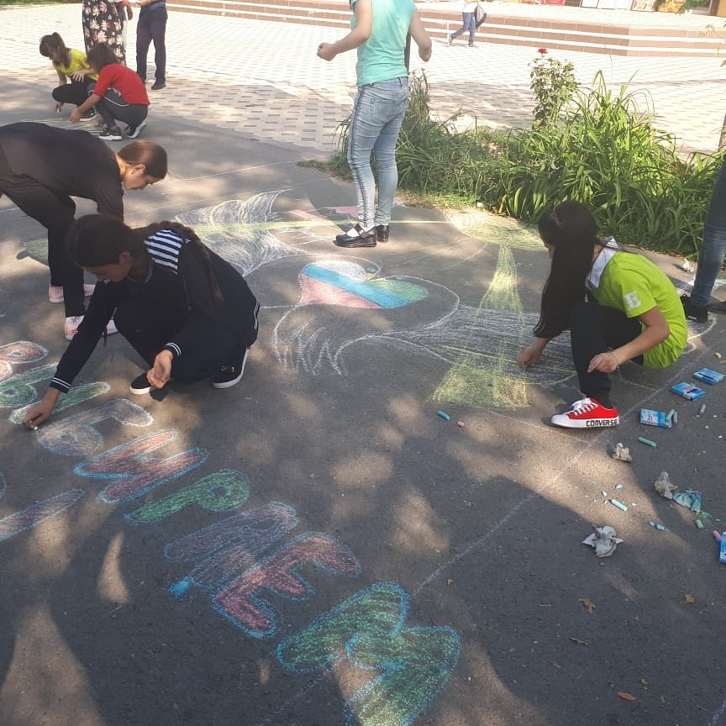
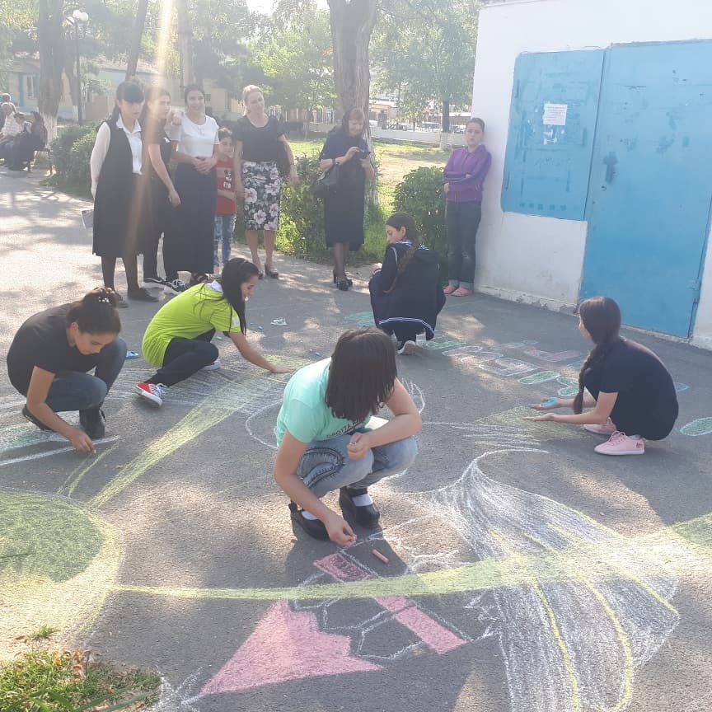
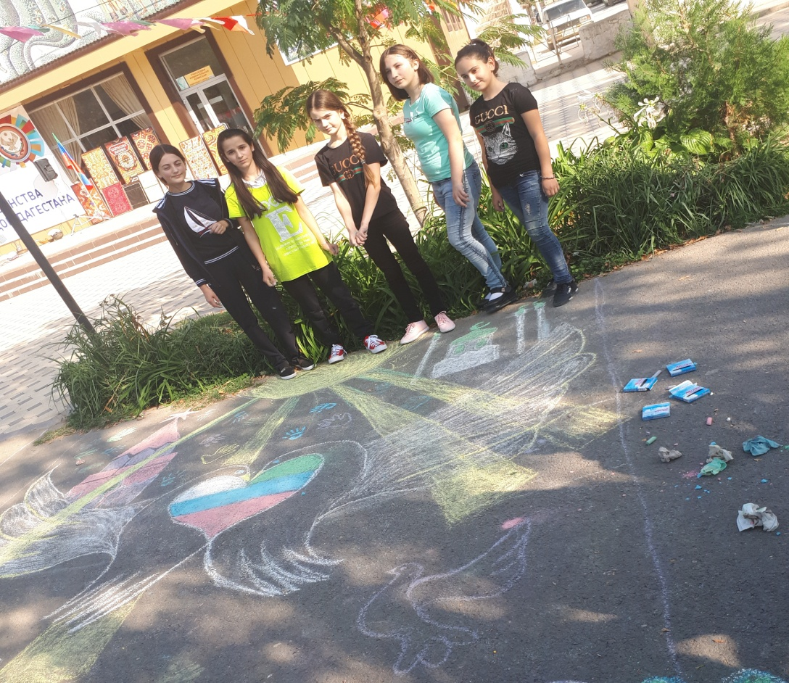
Зам дир по ВР ________________Закарьяева Ф.Ш.

